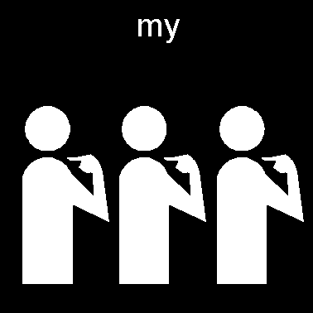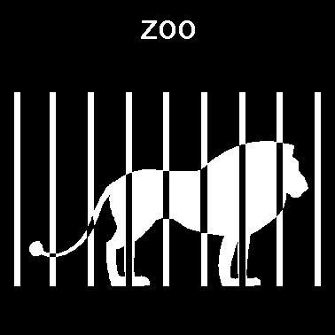

**JEDZIEMY NA WYCIECZKĘ DO ZOO**

|  |  |
| --- | --- |
| 1. D:\praca\piktogramy\s7.gif | **7.00 – 7.45**  **Czekamy w świetlicy**  **Zbiórka przy drzwiach** |
| 2. D:\praca\piktogramy\r5.gifD:\praca\piktogramy\s51.gif | **8.00**  **Jedziemy do Poznania** |
| 3. D:\praca\piktogramy\t33.gifD:\praca\piktogramy\j0.gif | **10.00 – 11.30**  **Oglądamy i uczymy się o zwierzętach** |
| 4. D:\praca\piktogramy\d114.gifD:\praca\piktogramy\z47.gif | **Mamy mapę ZOO**  **Robimy pamiątkowe zdjęcia** |
| 5. D:\praca\piktogramy\t18.gifD:\praca\piktogramy\d2.gifD:\praca\piktogramy\t15.gif | **11.30**  **Jemy kanapki - zrobimy piknik** |
| 6. D:\praca\piktogramy\r5.gif D:\praca\piktogramy\s19.gif | **12.00**  **Wracamy do szkoły** |
| 7. D:\praca\piktogramy\r32.gifD:\praca\piktogramy\s25.gif | **14.00 -14.45**  **Do domu jedziemy busami** |